Сведения об учебных кабинетах
Учебный кабинет № 6 - учебное помещение СТК, оснащенное наглядными пособиями, плакатами, учебным оборудованием, техническими средствами обучения (проектор, электронная доска), в котором проводится учебная работа с учащимися.

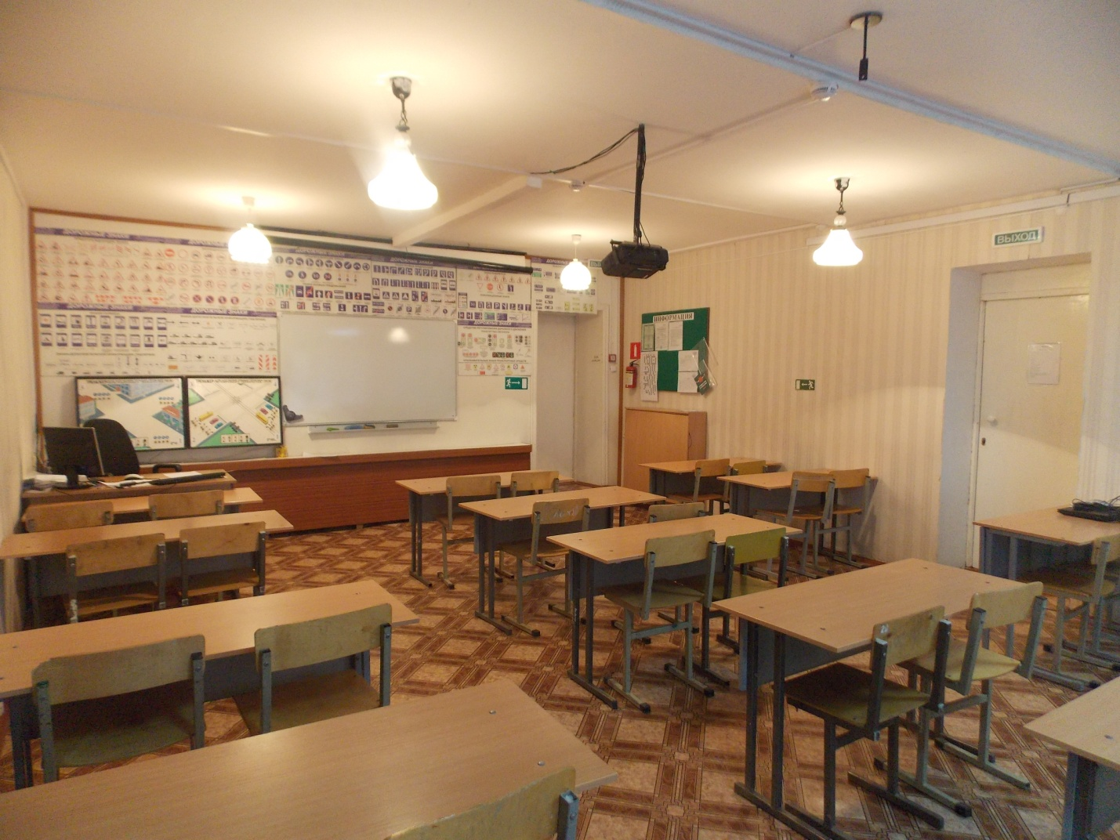

Ответственный за кабинет | Удовенко Наталья Александровна
Ф.И.О. преподавателей, работающих в кабинете | Удовенко Н.А., Силантьев В.А.,  Грецов В.Н.
Площадь кабинета в м² | 49,5
Число посадочных мест | 30 мест

Перечень методических материалов в кабинете:
- Плакаты и учебные пособия
Дорожные знаки
На стене класса Дорожные знаки | комплект | 1
ИМСО модуль Дорожные знаки | шт | 1
Дорожная разметка
Плакат Дорожная разметка | комплект | 1
ИМСО модуль Дорожная разметка | шт | 1
Опознавательные и регистрационные знаки
ИМСО модуль Опознавательные и регистрационные знаки | шт | 1
Средства регулирования дорожного движения
ИМСО модуль Светофоры дорожные | шт | 1
Комплект плакатов Светофоры дорожные | комплект | 1
ИМСО модуль Сигналы регулировщика | шт | 1
Комплект плакатов Сигналы регулировщика | комплект | 1
Применение аварийной сигнализации и знака аварийной остановки
ИМСО модуль Применение аварийной сигнализации и знака аварийной остановки | шт | 1
Комплект плакатов Применение аварийной сигнализации и знака аварийной остановки | комплект | 1
Начало движения, маневрирование. Способы разворота
Комплект плакатов Начало движения, маневрирование. Способы разворота | комплект | 1
Мультимидийные слайды Начало движения, маневрирование. Способы разворота | шт | 1
Расположение транспортных средств на проезжей части
Комплект плакатов Расположение транспортных средств на проезжей части | комплект | 1
Мультимидийные слайды Расположение транспортных средств на проезжей части | шт | 1
Скорость движения
Комплект плакатов Скорость движения | комплект | 1
Мультимидийные слайды Скорость движения | шт | 1
Обгон, опережение, встречный разъезд
Комплект плакатов Обгон, опережение, встречный разъезд | комплект | 1
Мультимидийные слайды Обгон, опережение, встречный разъезд | шт | 1
Остановка и стоянка
Комплект плакатов Остановка и стоянка | комплект | 1
Мультимидийные слайды Остановка и стоянка | шт | 1
Проезд перекрестков
Комплект плакатов Проезд перекрестков | комплект | 1
Электрифицированные стенды для изучения правил проезда нерегулируемого перекрестка | шт | 1
Электрифицированные стенды для изучения правил проезда регулируемого перекрестка | шт | 1
Проезд пешеходных переходов и мест остановок маршрутных транспортных средств
Комплект плакатов Проезд пешеходных переходов и мест остановок маршрутных транспортных средств | комплект | 1
ИМСО модуль Правила дорожного движения | шт | 1
Движение через железнодорожные пути
Комплект плакатов Движение через железнодорожные пути | комплект | 1
Мультимидийные слайды Движение через железнодорожные пути | шт | 1
Движение по автомагистралям
Комплект плакатов Движение по автомагистралям | комплект | 1
Мультимидийные слайды Движение по автомагистралям | шт | 1
Движение в жилых зонах
Комплект плакатов Движение в жилых зонах | комплект | 1
Мультимидийные слайды Движение в жилых зонах | шт | 1
Перевозка пассажиров
Комплект плакатов Перевозка пассажиров | комплект | 1
Мультимидийные слайды Перевозка пассажиров | шт | 1
Перевозка грузов
Комплект плакатов Перевозка грузов | комплект | 1
Мультимидийные слайды Перевозка грузов | шт | 1
Неисправности и условия, при которых запрещается эксплуатация транспортных средств
Комплект плакатов Неисправности и условия, при которых запрещается эксплуатация транспортных средств | комплект | 1
Ответственность за правонарушения в области дорожного движения
Комплект плакатов Ответственность за правонарушения в области дорожного движения | комплект | 1
Страхование автогражданской ответственности
Комплект плакатов Страхование автогражданской ответственности | комплект | 1
Последовательность действий при ДТП
Комплект плакатов Последовательность действий при ДТП | комплект | 1

Психофизиологические основы деятельности водителя
ЭВЛ Психофизиологическая подготовка водителей транспортных средств | шт | 1
Комплект плакатов Психофизиологические основы деятельности водителя | комплект | 1
Психофизиологические особенности деятельности водителя
Комплект плакатов Психофизиологические особенности деятельности водителя | комплект | 1
Воздействие на поведение водителя психотропных, наркотических веществ, алкоголя и медицинских препаратов
Стенд Воздействие на поведение водителя психотропных, наркотических веществ, алкоголя и медицинских препаратов | шт | 1
Конфликтные ситуации в дорожном движении
ИМСО модуль Основы управления транспортным средством и безопасность движения | шт | 1
Факторы риска при вождении автомобиля
ИМСО модуль Основы управления транспортным средством и безопасность движения | шт | 1

Основы управления транспортными средствами
ИМСО модуль Основы управления транспортным средством и безопасность движения | шт | 1
Сложные дорожные условия
Комплект плакатов Сложные дорожные условия | комплект | 1
ИМСО модуль Основы управления транспортным средством и безопасность движения | шт | 1
Виды и причины ДТП
ИМСО модуль Основы управления транспортным средством и безопасность движения | шт | 1
Типичные опасные ситуации
ИМСО модуль Основы управления транспортным средством и безопасность движения | шт | 1
Способы торможения
ИМСО модуль Основы управления транспортным средством и безопасность движения | шт | 1
Сложные метеоусловия
Комплект плакатов Сложные метеоусловия | комплект | 1
Движение в темное время суток
Стенд Движение в темное время суток | шт | 1
Комплект плакатов Движение в темное время суток | комплект | 1
Посадка водителя за рулем. Экипировка водителя
Комплект плакатов Посадка водителя за рулем. Экипировка водителя | комплект | 1
Тормозной и остановочный путь
ЭВЛ Правила и безопасность дорожного движения | шт | 1
Действия водителя в критических ситуациях
ЭВЛ Правила и безопасность дорожного движения | шт | 1
Силы, действующие на транспортное средство
ЭВЛ Правила и безопасность дорожного движения | шт | 1
Управление автомобилем в нештатных ситуациях
ЭВЛ курс лекций Основы управления транспортным средством и безопасность движения | шт | 1
Профессиональная надежность водителя
Плакаты Профессиональная надежность водителя | шт | 3
ЭВЛ курс лекций Основы управления транспортным средством и безопасность движения | шт | 1
Дистанция и боковой интервал. Организация наблюдения в процессе управления транспортным средством
ИМСО модуль Основы управления транспортным средством и безопасность движения | шт | 1
Влияние дорожных условий на безопасность движения
Комплект плакатов Управление автомобилем в сложных ситуациях | шт | 1
Безопасное прохождение поворотов
Комплект плакатов Управление автомобилем в сложных ситуациях | шт | 1
Безопасность пассажиров транспортных средств
ЭВЛ курс лекций Основы управления транспортным средством и безопасность движения | шт | 1
Безопасность пешеходов и велосипедистов
ЭВЛ курс лекций Основы управления транспортным средством и безопасность движения | шт | 1
Типичные ошибки пешеходов
ЭВЛ курс лекций Основы управления транспортным средством и безопасность движения | шт | 1
Типовые примеры допускаемых нарушений ПДД
ЭВЛ курс лекций Основы управления транспортным средством и безопасность движения | шт | 1

- Техническое обеспечение кабинета
№ | Наименование ТСО | к-во | Инвентарный номер
 | Мультимедийный проектор | 1 | 000010031
 | Доска интерактивная | 1 | 000010042
 | Стилус (к интеракт. доске) | 1 | 000010042-1
 | Системный блок | 1 | 000010049
 | Монитор | 1 | 000010049-1
 | Клавиатура | 1 | 000010049-2
 | Мышь | 1 | 000010049-3
 | Акустич.система | 1 | 000010040
- Учебно-методическая литература и программы
№ | Название | Автор | Издательство, год издания
 | Рабочая программа «Профессиональная подготовка водителей транспортных средств категории «А1» | - | Утверждена УГИБДД ГУ МВД по Самарской области  «30»__10__2014г.
 | Рабочая программа «Профессиональная подготовка водителей транспортных средств категории «А» | - | Утверждена УГИБДД ГУ МВД по Самарской области  «30»__10__2014г.
 | Рабочая программа «Профессиональная подготовка водителей транспортных средств категории «В» | - | Утверждена УГИБДД ГУ МВД по Самарской области  «30»__10__2014г.
 | Рабочая программа «Переподготовка водителей транспортных средств с категории «С» на категорию «В» | - | Утверждена УГИБДД ГУ МВД по Самарской области  «30»__10__2014г.
 | Рабочая программа «Переподготовка водителей транспортных средств с категории «В» на категорию «С» | - | Утверждена УГИБДД ГУ МВД по Самарской области  «30»__10__2014г.
 | Правила дорожного движения | - | М:,2018
 | Экзаменационные билеты для приема теоретических экзаменов на управление ТС категорий «М», «А1»,«А», «В», «С» | - | «Рецепт-Холдинг», 2018
 | Подготовка к теоретическому и практическому экзамену в ГИБДД ИМСО | - | МААШ, 2018.
 | Правила дорожного движения РФ- 15 шт. | Официальный текст | «АТБЕРГ», Москва, 2018
 | Правовые основы деятельности водителя – 18 шт. | Смагин А.В. | «Академия»  Москва, 2018
 | Основы управления мотоциклом и безопасность движения 18 шт. | Ксенофонтов И.В. | «Академия»  Москва, 2015
 | Основы управления автомобилем и безопасность движения 18 шт. | Майборода О.В. | «Академия»  Москва, 2015
 | Основы управления автомобилем и безопасность движения 18 шт. | Шухман Ю.И. | «Академия»  Москва, 2015
 | Психологические основы безопасного управления ТС 15 шт. | Рожков Л.Б., Найдина И.В. | Москва, НП МААШ, 2014
 | Азбука психологии водителя 15 шт. | Автошкола МААШ | Москва, НП МААШ, 2015
 | Психологический практикум в автошколе 15 шт. | Рожков Л.Б. | Москва, НП МААШ, 2015

Учебный кабинет № 7 - учебное помещение СТК, оснащенное наглядными пособиями, плакатами, учебным оборудованием, техническими средствами обучения (проектор, экран), в котором проводятся занятия по предмету первая помощь при ДТП и внутренний теоретический экзамен с обучаемыми.
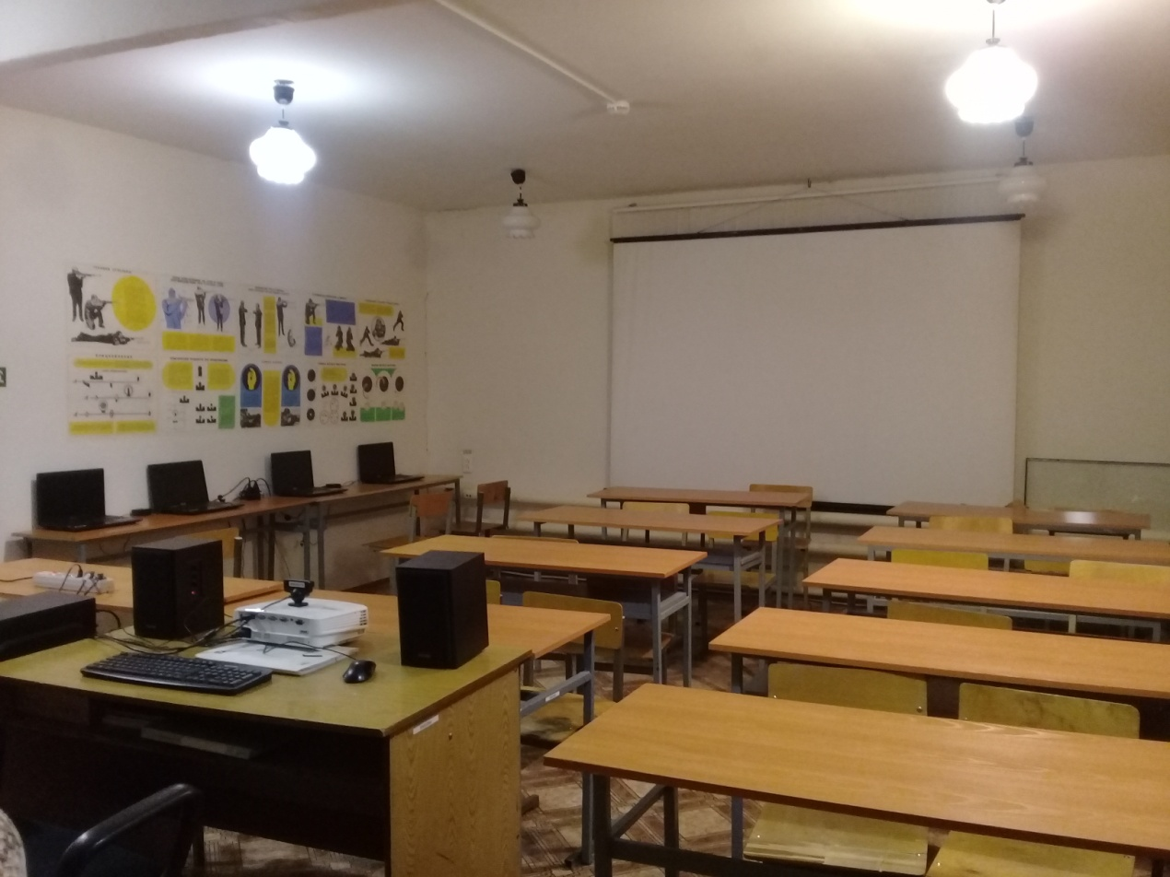
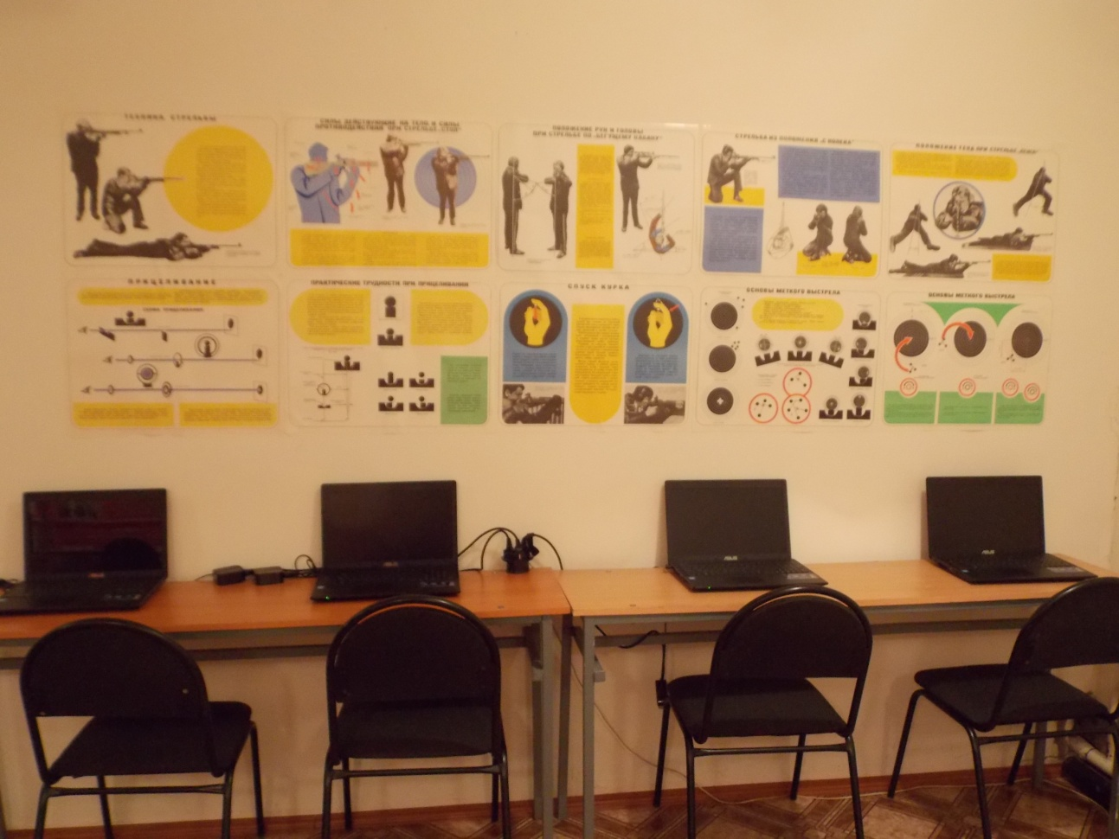
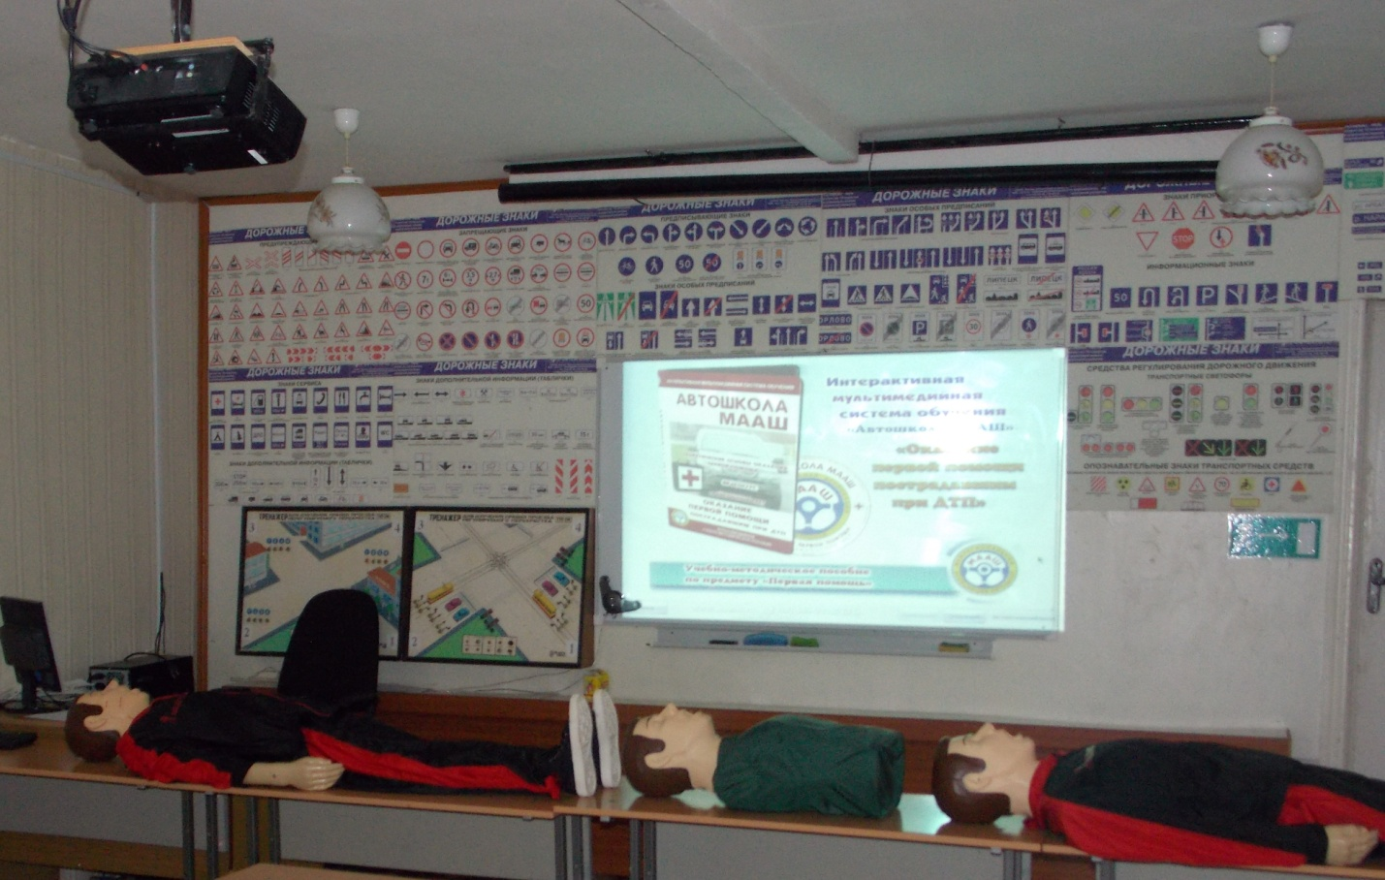

Ответственный за кабинет | Желтухина М.В.
Ф.И.О. преподавателей, работающих в кабинете | Желтухина М.В.Удовенко Н.А., Силантьев В.А.,  Грецов А.Н.
Площадь кабинета в м² | 50,8
Число посадочных мест | 30 мест
- Тренажеры и наглядные пособия

№ | Наименование | Количество
1 | Манекен Т11 «Максим II –тренажер сердечно-легочной реанимации | 1
2 | Тренажер "Максим I-01(Авто) для приемов сердечно-легочной и мозговой реанимации с электронным датчиком правильности выполнения действий | 1
3 | Манекен Т24 Тренажер манекен для отработки приемов восстановления проходимости верхних дыхательных путей | 3
4 | ИМСО Первая помощь при ДТП с системой тестирования | 1
5 | ЭВЛ «Первая помощь при ДТП» | 1

- Оборудование для проведения внутреннего теоретического экзамена.

№ | Наименование | Количество
6 | Ноутбук с соответствующим программным обеспечением | 5
7 | Официальный текст экзаменационных билетов ГИБДД для категорий А,В,С, комплект на бумажном носителе. | 2

- Техническое обеспечение кабинета

№ | Наименование ТСО | к-во | Инвентарный номер
8 | Мультимедийный проектор | 1 | 000010039
9 | Экран | 1 | 000010050
10 | Системный блок | 1 | 000010038
11 | Клавиатура | 1 | 000010038-1
12 | Мышь | 1 | 000010038-2
13 | Акустич.система | 1 | 000010048

- Учебно-методическое обеспечение кабинета

№ | Название | Автор | Издательство, год издания
 | Рабочая программа «Профессиональная подготовка водителей транспортных средств категории «А1» | - | Утверждена УГИБДД ГУ МВД по Самарской области  «30»__10__2014г.
 | Рабочая программа «Профессиональная подготовка водителей транспортных средств категории «А» | - | Утверждена УГИБДД ГУ МВД по Самарской области  «30»__10__2014г.
 | Рабочая программа «Профессиональная подготовка водителей транспортных средств категории «В» | - | Утверждена УГИБДД ГУ МВД по Самарской области  «30»__10__2014г.
 | Рабочая программа «Переподготовка водителей транспортных средств с категории «С» на категорию «В» | - | Утверждена УГИБДД ГУ МВД по Самарской области  «30»__10__2014г.
 | Рабочая программа «Переподготовка водителей транспортных средств с категории «В» на категорию «С» | - | Утверждена УГИБДД ГУ МВД по Самарской области  «30»__10__2014г.
 | Правила дорожного движения | - | М:,2018
 | Экзаменационные билеты для приема теоретических экзаменов на управление ТС категорий «М», «А1»,«А», «В», «С» | - | «Рецепт-Холдинг», 2018
 | Подготовка к теоретическому и практическому экзамену в ГИБДД ИМСО | - | МААШ, 2018.
 | Первая доврачебная медицинская помощь | В.Н.Николаенко, Г.А.Блувштейн, Г.М.Карнаухов | 15

Учебный кабинет № 12 - учебное помещение СТК, оснащенное наглядными пособиями, плакатами, учебным оборудованием, техническими средствами обучения (проектор, электронная доска), в котором проводится учебная работа с учащимися.

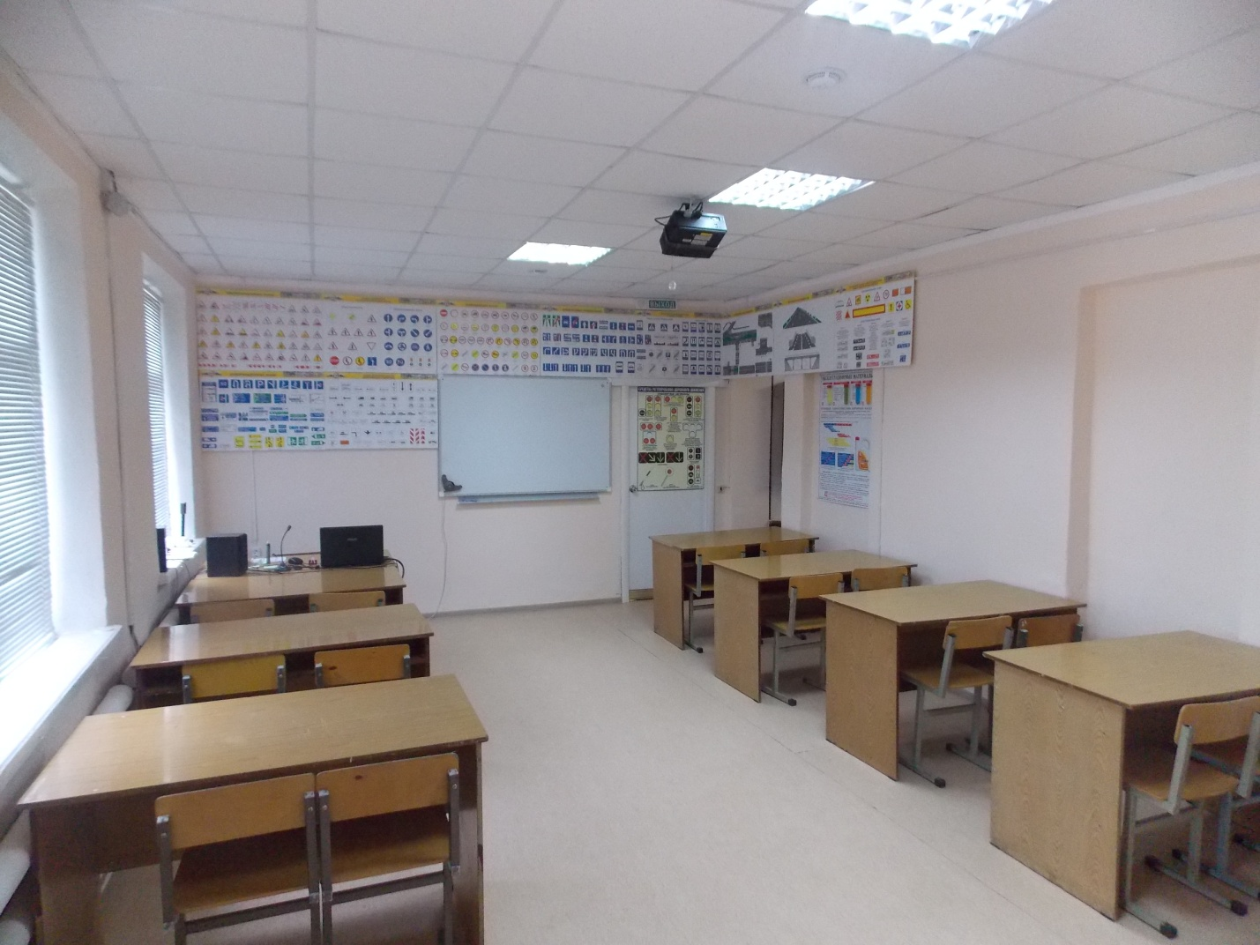

Ответственный за кабинет | Грецов Виктор Николаевич
Ф.И.О. преподавателей, работающих в кабинете | Удовенко Н.А., Силантьев В.А.,  Грецов В.Н.
Площадь кабинета в м² | 37
Число посадочных мест | 20 мест

- Плакаты и учебные пособия

Дорожные знаки
На стене класса Дорожные знаки | комплект | 1
ИМСО модуль Дорожные знаки | шт | 1
Дорожная разметка
Плакат Дорожная разметка | комплект | 1
ИМСО модуль Дорожная разметка | шт | 1
Опознавательные и регистрационные знаки
ИМСО модуль Опознавательные и регистрационные знаки | шт | 1
Средства регулирования дорожного движения
ИМСО модуль Светофоры дорожные | шт | 1
Комплект плакатов Светофоры дорожные | комплект | 1
ИМСО модуль Сигналы регулировщика | шт | 1
Комплект плакатов Сигналы регулировщика | комплект | 1
Применение аварийной сигнализации и знака аварийной остановки
ИМСО модуль Применение аварийной сигнализации и знака аварийной остановки | шт | 1
Комплект плакатов Применение аварийной сигнализации и знака аварийной остановки | комплект | 1
Начало движения, маневрирование. Способы разворота
Комплект плакатов Начало движения, маневрирование. Способы разворота | комплект | 1
Мультимидийные слайды Начало движения, маневрирование. Способы разворота | шт | 1
Расположение транспортных средств на проезжей части
Комплект плакатов Расположение транспортных средств на проезжей части | комплект | 1
Мультимидийные слайды Расположение транспортных средств на проезжей части | шт | 1
Скорость движения
Комплект плакатов Скорость движения | комплект | 1
Мультимидийные слайды Скорость движения | шт | 1
Обгон, опережение, встречный разъезд
Комплект плакатов Обгон, опережение, встречный разъезд | комплект | 1
Мультимидийные слайды Обгон, опережение, встречный разъезд | шт | 1
Остановка и стоянка
Комплект плакатов Остановка и стоянка | комплект | 1
Мультимидийные слайды Остановка и стоянка | шт | 1
Проезд перекрестков
Комплект плакатов Проезд перекрестков | комплект | 1
Электрифицированные стенды для изучения правил проезда нерегулируемого перекрестка | шт | 1
Электрифицированные стенды для изучения правил проезда регулируемого перекрестка | шт | 1
Проезд пешеходных переходов и мест остановок маршрутных транспортных средств
Комплект плакатов Проезд пешеходных переходов и мест остановок маршрутных транспортных средств | комплект | 1
ИМСО модуль Правила дорожного движения | шт | 1
Движение через железнодорожные пути
Комплект плакатов Движение через железнодорожные пути | комплект | 1
Мультимидийные слайды Движение через железнодорожные пути | шт | 1
Движение по автомагистралям
Комплект плакатов Движение по автомагистралям | комплект | 1
Мультимидийные слайды Движение по автомагистралям | шт | 1
Движение в жилых зонах
Комплект плакатов Движение в жилых зонах | комплект | 1
Мультимидийные слайды Движение в жилых зонах | шт | 1
Перевозка пассажиров
Комплект плакатов Перевозка пассажиров | комплект | 1
Мультимидийные слайды Перевозка пассажиров | шт | 1
Перевозка грузов
Комплект плакатов Перевозка грузов | комплект | 1
Мультимидийные слайды Перевозка грузов | шт | 1
Неисправности и условия, при которых запрещается эксплуатация транспортных средств
Комплект плакатов Неисправности и условия, при которых запрещается эксплуатация транспортных средств | комплект | 1
Ответственность за правонарушения в области дорожного движения
Комплект плакатов Ответственность за правонарушения в области дорожного движения | комплект | 1
Страхование автогражданской ответственности
Комплект плакатов Страхование автогражданской ответственности | комплект | 1
Последовательность действий при ДТП
Комплект плакатов Последовательность действий при ДТП | комплект | 1

Психофизиологические основы деятельности водителя
ЭВЛ Психофизиологическая подготовка водителей транспортных средств | шт | 1
Комплект плакатов Психофизиологические основы деятельности водителя | комплект | 1
Психофизиологические особенности деятельности водителя
Комплект плакатов Психофизиологические особенности деятельности водителя | комплект | 1
Воздействие на поведение водителя психотропных, наркотических веществ, алкоголя и медицинских препаратов
Стенд Воздействие на поведение водителя психотропных, наркотических веществ, алкоголя и медицинских препаратов | шт | 1
Конфликтные ситуации в дорожном движении
ИМСО модуль Основы управления транспортным средством и безопасность движения | шт | 1
Факторы риска при вождении автомобиля
ИМСО модуль Основы управления транспортным средством и безопасность движения | шт | 1

Основы управления транспортными средствами
ИМСО модуль Основы управления транспортным средством и безопасность движения | шт | 1
Сложные дорожные условия
Комплект плакатов Сложные дорожные условия | комплект | 1
ИМСО модуль Основы управления транспортным средством и безопасность движения | шт | 1
Виды и причины ДТП
ИМСО модуль Основы управления транспортным средством и безопасность движения | шт | 1
Типичные опасные ситуации
ИМСО модуль Основы управления транспортным средством и безопасность движения | шт | 1
Способы торможения
ИМСО модуль Основы управления транспортным средством и безопасность движения | шт | 1
Сложные метеоусловия
Комплект плакатов Сложные метеоусловия | комплект | 1
Движение в темное время суток
Стенд Движение в темное время суток | шт | 1
Комплект плакатов Движение в темное время суток | комплект | 1
Посадка водителя за рулем. Экипировка водителя
Комплект плакатов Посадка водителя за рулем. Экипировка водителя | комплект | 1
Тормозной и остановочный путь
ЭВЛ Правила и безопасность дорожного движения | шт | 1
Действия водителя в критических ситуациях
ЭВЛ Правила и безопасность дорожного движения | шт | 1
Силы, действующие на транспортное средство
ЭВЛ Правила и безопасность дорожного движения | шт | 1
Управление автомобилем в нештатных ситуациях
ЭВЛ курс лекций Основы управления транспортным средством и безопасность движения | шт | 1
Профессиональная надежность водителя
Плакаты Профессиональная надежность водителя | шт | 3
ЭВЛ курс лекций Основы управления транспортным средством и безопасность движения | шт | 1
Дистанция и боковой интервал. Организация наблюдения в процессе управления транспортным средством
ИМСО модуль Основы управления транспортным средством и безопасность движения | шт | 1
Влияние дорожных условий на безопасность движения
Комплект плакатов Управление автомобилем в сложных ситуациях | шт | 1
Безопасное прохождение поворотов
Комплект плакатов Управление автомобилем в сложных ситуациях | шт | 1
Безопасность пассажиров транспортных средств
ЭВЛ курс лекций Основы управления транспортным средством и безопасность движения | шт | 1
Безопасность пешеходов и велосипедистов
ЭВЛ курс лекций Основы управления транспортным средством и безопасность движения | шт | 1
Типичные ошибки пешеходов
ЭВЛ курс лекций Основы управления транспортным средством и безопасность движения | шт | 1
Типовые примеры допускаемых нарушений ПДД
ЭВЛ курс лекций Основы управления транспортным средством и безопасность движения | шт | 1

- Техническое обеспечение кабинета
№ | Наименование ТСО | к-во | Инвентарный номер
 | Мультимедийный проектор | 1 | 000010032
 | Доска металлическая интерактивная | 1 | 000010043
 | Электронный модуль интерактивной доски | 1 | 000010045
 | Стилус интерактивной доски | 1 | 000010047
 | Ноутбук Samsung | 1 | 000010030
 | Мышь | 1 | 000010030-1
 | Акустич.система | 1 | 000010040
3. Учебно-методическое обеспечение кабинета
№ | Название | Автор | Издательство, год издания
 | Рабочая программа «Профессиональная подготовка водителей транспортных средств категории «А1» | - | Утверждена УГИБДД ГУ МВД по Самарской области  «30»__10__2014г.
 | Рабочая программа «Профессиональная подготовка водителей транспортных средств категории «А» | - | Утверждена УГИБДД ГУ МВД по Самарской области  «30»__10__2014г.
 | Рабочая программа «Профессиональная подготовка водителей транспортных средств категории «В» | - | Утверждена УГИБДД ГУ МВД по Самарской области  «30»__10__2014г.
 | Рабочая программа «Переподготовка водителей транспортных средств с категории «С» на категорию «В» | - | Утверждена УГИБДД ГУ МВД по Самарской области  «30»__10__2014г.
 | Рабочая программа «Переподготовка водителей транспортных средств с категории «В» на категорию «С» | - | Утверждена УГИБДД ГУ МВД по Самарской области  «30»__10__2014г.
 | Правила дорожного движения | - | М:,2018
 | Экзаменационные билеты для приема теоретических экзаменов на управление ТС категорий «М», «А1»,«А», «В», «С» | - | «Рецепт-Холдинг», 2018
 | Подготовка к теоретическому и практическому экзамену в ГИБДД ИМСО | - | МААШ, 2018.
 | Правила дорожного движения РФ- 15 шт. | Официальный текст | «АТБЕРГ», Москва, 2018
 | Правовые основы деятельности водителя – 18 шт. | Смагин А.В. | «Академия»  Москва, 2018
 | Основы управления мотоциклом и безопасность движения 18 шт. | Ксенофонтов И.В. | «Академия»  Москва, 2015
 | Основы управления автомобилем и безопасность движения 18 шт. | Майборода О.В. | «Академия»  Москва, 2015
 | Основы управления автомобилем и безопасность движения 18 шт. | Шухман Ю.И. | «Академия»  Москва, 2015
 | Психологические основы безопасного управления ТС 15 шт. | Рожков Л.Б., Найдина И.В. | Москва, НП МААШ, 2014
 | Азбука психологии водителя 15 шт. | Автошкола МААШ | Москва, НП МААШ, 2015
 | Психологический практикум в автошколе 15 шт. | Рожков Л.Б. | Москва, НП МААШ, 2015

Учебный кабинет № 13 - учебное помещение СТК, оснащенное разрезными агрегатами, пособиями, учебным оборудованием: планшеты, плакатницы с наглядным материалом, в котором проводятся теоретические и практические занятия по устройству и техническому обслуживанию транспортных средств подкатегории А1, категорий А В и С.

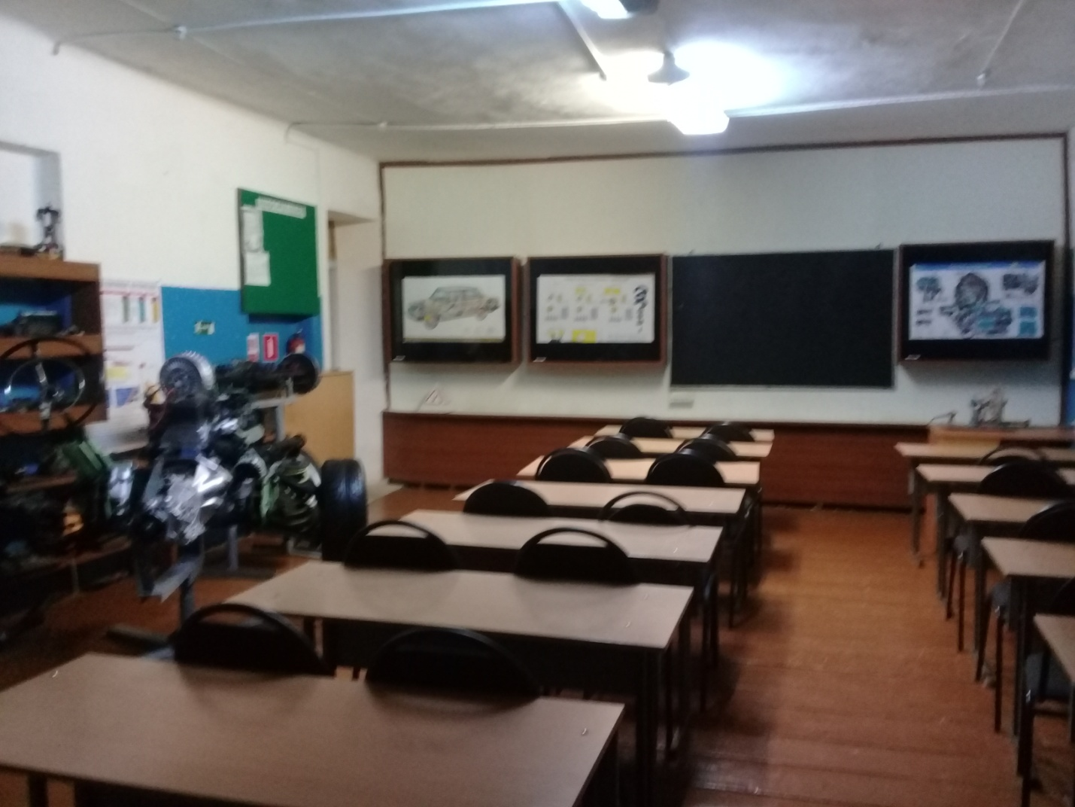

Ответственный за кабинет | Дикушин Владимир Юрьевич
Ф.И.О. преподавателей, работающих в кабинете | Удовенко Н.А., Силантьев В.А.,  Грецов В.Н.
Площадь кабинета в м² | 50
Число посадочных мест | 30 мест

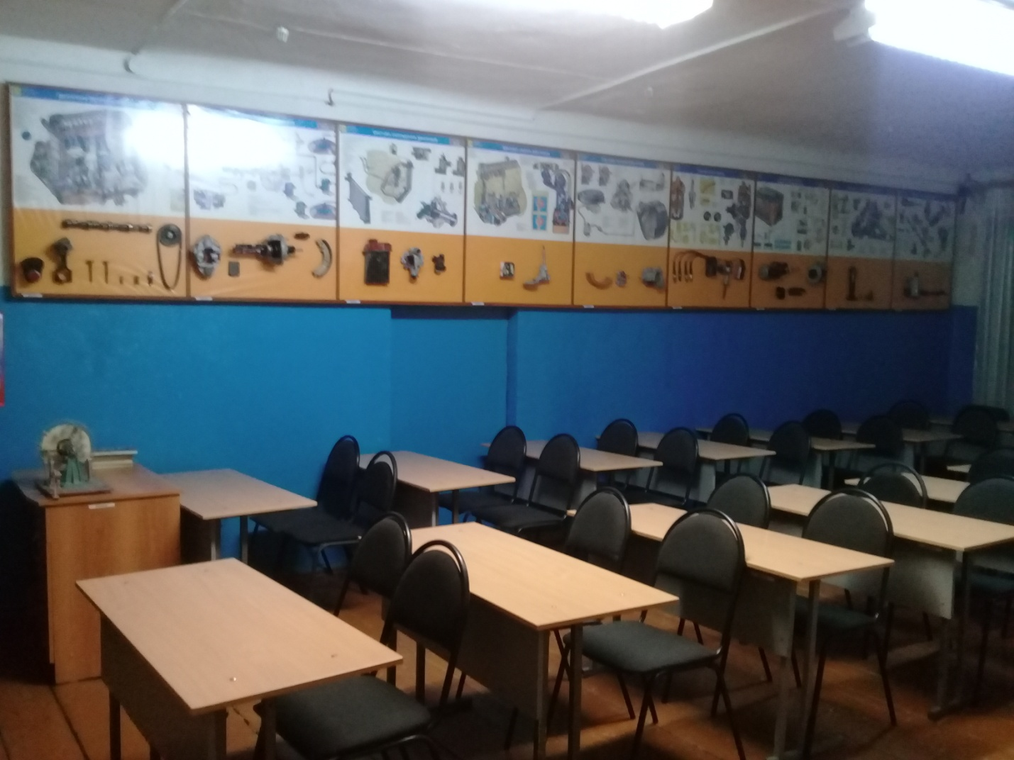
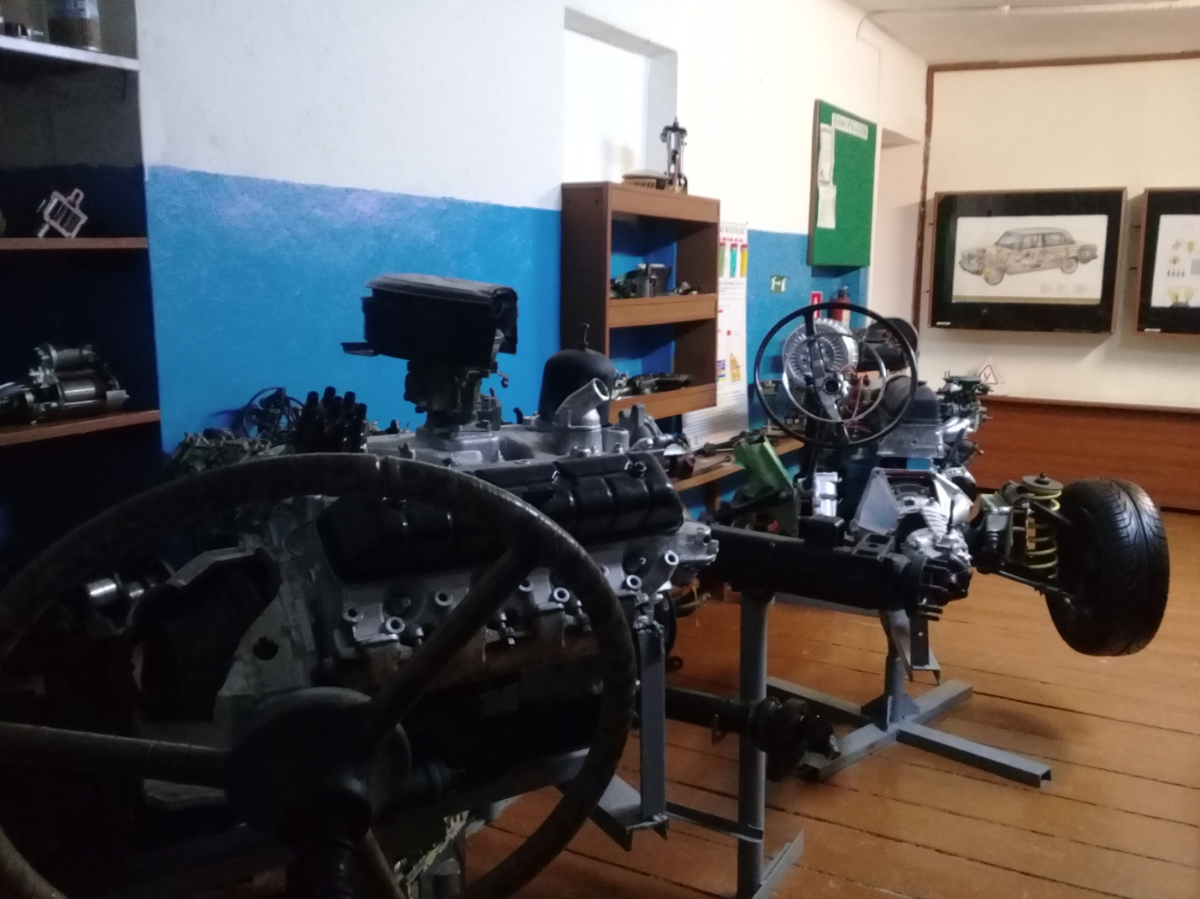
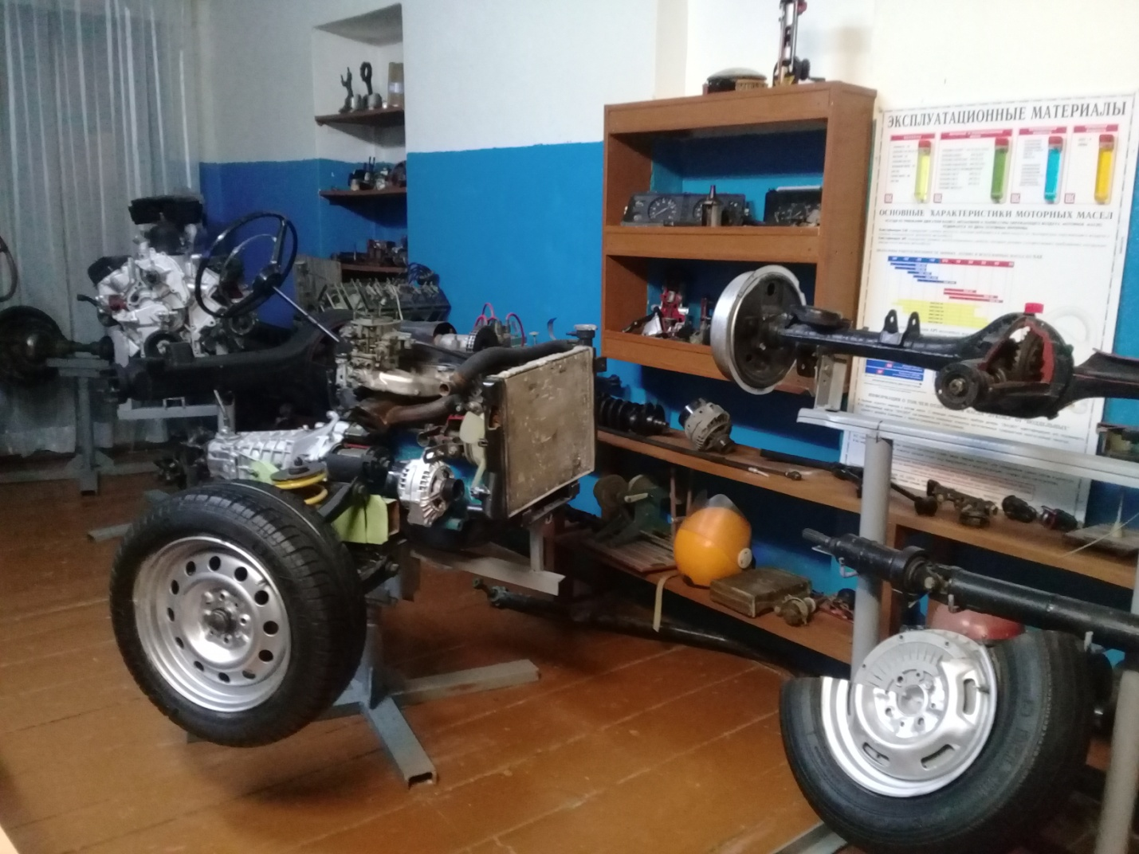
- Учебно-наглядные пособия для подкатегории «А1», категории «А»

Классификация мотоциклов  Учебник И,В.Ксенофонтов Устройство и техническое обслуживание мотоциклов  Комплект плакатов Устройство мотоциклов | шт  комплект | 15  1
Общее устройство мотоцикла  Учебник И,В.Ксенофонтов Устройство и техническое обслуживание мотоциклов  Комплект плакатов Устройство мотоциклов | шт  комплект | 15  1
Общее устройство и принцип работы двухтактного двигателя внутреннего сгорания  Учебник И,В.Ксенофонтов Устройство и техническое обслуживание мотоциклов  Комплект плакатов Устройство мотоциклов | Шт  комплект | 15  1
Общее устройство и принцип работы четырехтактного двигателя внутреннего сгорания  Учебник И,В.Ксенофонтов Устройство и техническое обслуживание мотоциклов  Комплект плакатов Устройство мотоциклов | шт  комплект | 15  1
Горюче-смазочные материалы и специальные жидкости  Стенд Горюче-смазочные материалы и специальные жидкости | шт | 1
Схемы трансмиссии мотоциклов с различными типами приводов  Учебник И,В.Ксенофонтов Устройство и техническое обслуживание мотоциклов  Комплект плакатов Устройство мотоциклов | шт  комплект | 15  1
Общее устройство первичной (моторной) передачи  Учебник И,В.Ксенофонтов Устройство и техническое обслуживание мотоциклов  Комплект плакатов Устройство мотоциклов | Шт  комплект | 15  1
Общее устройство и принцип работы сцепления  Учебник И,В.Ксенофонтов Устройство и техническое обслуживание мотоциклов  Комплект плакатов Устройство мотоциклов | Шт  комплект | 15  1
Устройство механического привода выключения сцепления Учебник И,В.Ксенофонтов Устройство и техническое обслуживание мотоциклов  Комплект плакатов Устройство мотоциклов | Шт  комплект | 15  1
Общее устройство и принцип работы механической коробки передач  Учебник И,В.Ксенофонтов Устройство и техническое обслуживание мотоциклов  Комплект плакатов Устройство мотоциклов | Шт  комплект | 15  1
Общее устройство и принцип работы автоматизированной и бесступенчатой коробки передач  Учебник И,В.Ксенофонтов Устройство и техническое обслуживание мотоциклов  Комплект плакатов Устройство мотоциклов Учебник | Шт  комплект | 15  1
Устройство и принцип работы пускового механизма с механическим приводом (кик-стартера)  Учебник И,В.Ксенофонтов Устройство и техническое обслуживание мотоциклов  Комплект плакатов Устройство мотоциклов | Шт  комплект | 15  1
Вторичная (задняя) цепная и ременная передачи  Учебник И,В.Ксенофонтов Устройство и техническое обслуживание мотоциклов  Комплект плакатов Устройство мотоциклов | Шт  комплект | 15  1
Общее устройство рамы мотоцикла  Учебник И,В.Ксенофонтов Устройство и техническое обслуживание мотоциклов  Комплект плакатов Устройство мотоциклов | Шт  комплект | 15  1
Передняя и задняя подвески мотоцикла  Учебник И,В.Ксенофонтов Устройство и техническое обслуживание мотоциклов  Комплект плакатов Устройство мотоциклов | Шт  комплект | 15  1
Виды мотоциклетных колес. Конструкции и маркировка мотоциклетных шин  Учебник И,В.Ксенофонтов Устройство и техническое обслуживание мотоциклов  Комплект плакатов Устройство мотоциклов | Шт  комплект | 15  1
Общее устройство и принцип работы тормозных систем  Учебник И,В.Ксенофонтов Устройство и техническое обслуживание мотоциклов  Комплект плакатов Устройство мотоциклов | Шт  комплект | 15  1
Общее устройство и маркировка аккумуляторных батарей Учебник И,В.Ксенофонтов Устройство и техническое обслуживание мотоциклов  Комплект плакатов Устройство мотоциклов | Шт  комплект | 15  1
Общее устройство и принцип работы генератора  Учебник И,В.Ксенофонтов Устройство и техническое обслуживание мотоциклов  Комплект плакатов Устройство мотоциклов | Шт  комплект | 15  1
Общее устройство и принцип работы стартера  Учебник И,В.Ксенофонтов Устройство и техническое обслуживание мотоциклов  Комплект плакатов Устройство мотоциклов | Шт  комплект | 15  1
Общее устройство и принцип работы бесконтактной и микропроцессорной систем зажигания  Учебник И,В.Ксенофонтов Устройство и техническое обслуживание мотоциклов  Комплект плакатов Устройство мотоциклов | Шт  комплект | 15  1
Общее устройство и принцип работы внешних световых приборов и звуковых сигналов  Учебник И,В.Ксенофонтов Устройство и техническое обслуживание мотоциклов  Комплект плакатов Устройство мотоциклов | Шт  комплект | 15  1
Контрольный осмотр и ежедневное техническое обслуживание мотоцикла  Учебник И,В.Ксенофонтов Устройство и техническое обслуживание мотоциклов  Комплект плакатов Устройство мотоциклов | Шт  комплект | 15  1
3.Учебно-наглядные пособия для категории «В»
Двигатель ВАЗ 2103 с КПП, с передней подвеской с рулевым устройством, тормозной системой и навесным оборудованием на вращающейся подставке в разрезе | шт | 1
Задний мост в разрезе на подставке | шт | 1
Колесо в сборе на подставке в разрезе | шт | 1
АКБ в разрезе | шт | 1
Карданный вал на подставке | шт | 1
4.Стенды по устройству и техническому обслуживанию транспортных средств
Кривошипно-шатунный механизм | шт | 1
Газораспределительный механизм | шт | 1
Тормозная система автомобиля | шт | 1
Система охлаждения двигателя | шт | 1
Система смазки двигателя | шт | 1
Система питания двигателя | шт | 1
Система зажигания | шт | 1
Система электрооборудования | шт | 1
Передняя подвеска двигателя | шт | 1
Рулевое управления | шт | 1
Классификация автомобилей
ИМСО модуль Электронные мультимидийные стенды по устройству автомобиля | шт | 1
Комплект плакатов Устройство легкового автомобиля | комплект | 1
Общее устройство автомобиля
ИМСО модуль Электронные мультимидийные стенды по устройству автомобиля | шт | 1
Комплект плакатов Устройство легкового автомобиля | комплект | 1
Кузов автомобиля, системы пассивной безопасности
ИМСО модуль Электронные мультимидийные стенды по устройству автомобиля | шт | 1
Комплект плакатов Устройство легкового автомобиля | комплект | 1
Общее устройство и принцип работы двигателя
ИМСО модуль Электронные мультимидийные стенды по устройству автомобиля | шт | 1
Комплект плакатов Устройство легкового автомобиля | комплект | 1
Горюче-смазочные материалы и специальные жидкости
Стенд Горюче-смазочные материалы и специальные жидкости | шт | 1
Схемы трансмиссии автомобилей с различными приводами
ИМСО модуль Устройство автомобиля. Шосси. Трансмисиия | шт | 1
Комплект плакатов Устройство легкового автомобиля | комплект | 1
Общее устройство и принцип работы сцепления
Комплект плакатов Устройство легкового автомобиля | комплект | 1
Макет Общего устройства и принципа работы сцепления | шт | 1
Общее устройство и принцип работы механической коробки переключения передач
Макет Общего устройства и принципа работы механической коробки переключения передач | шт | 1
Комплект плакатов Устройство легкового автомобиля | комплект | 1
Общее устройство и принцип работы автоматической коробки переключения передач
ИМСО модуль Устройство автомобиля. Шосси. Трансмисиия | шт | 1
Комплект плакатов Устройство легкового автомобиля | комплект | 1
Передняя и задняя подвески
Макет Передняя подвеска | шт | 1
Макет Задняя подвеска | шт | 1
Конструкции и маркировка автомобильных шин
Учебно-методическое пособие Устройство и техническое обслуживание легковых автомобилей ( Родичев В.А, Кива А.А) | шт | 1
Учебно-методическое пособие Устройство и техническое обслуживание грузовых автомобилей ( Родичев В.А) | шт | 1
Общее устройство и принцип работы тормозных систем
Стенд Общее устройство и принцип работы тормозных систем | шт | 1
Комплект плакатов Общее устройство и принцип работы тормозных систем | комплект | 1
Общее устройство и принцип работы системы рулевого управления
Стенд Общее устройство и принцип работы системы рулевого управления | шт | 1
Комплект плакатов Общее устройство и принцип работы системы рулевого управления | комплект | 1
Общее устройство и маркировка аккумуляторных батарей
АКБ в разрезе | шт | 1
Учебно-методическое пособие Учебник водителя ( Селифонов В.В, Бирюков М.К) | шт | 1
Общее устройство и принцип работы генератора
ИМСО модуль Устройство автомобиля. Электрооборудование автомобиля источники и потребители электроэнергии. | шт | 1
Общее устройство и принцип работы стартера
ИМСО модуль Устройство автомобиля. Электрооборудование автомобиля источники и потребители электроэнергии. | шт | 1
Общее устройство и принцип работы бесконтактной и микропроцессорной систем зажигания
ИМСО модуль Устройство автомобиля. Электрооборудование автомобиля источники и потребители электроэнергии. | шт | 1
Общее устройство и принцип работы внешних световых приборов и звуковых сигналов
ИМСО модуль Устройство автомобиля. Электрооборудование автомобиля источники и потребители электроэнергии. | шт | 1
Классификация прицепов
Комплект плакатов из 14 плакатов Устройство автомобильных прицепов | комплект | 1
Общее устройство прицепа
Комплект плакатов из 14 плакатов Устройство автомобильных прицепов | комплект | 1
Виды подвесок, применяемых на прицепах
Комплект плакатов из 14 плакатов Устройство автомобильных прицепов | комплект | 1
Электрооборудование прицепа
Комплект плакатов из 14 плакатов Устройство автомобильных прицепов | комплект | 1
Устройство узла сцепки и тягово-сцепного устройства
Узел сцепки с тягово-сцепным устройством и вилкой электропитания | шт | 1
ЭВЛ курс лекций Устройство и техническое обслуживание транспортных средств | шт | 1
Контрольный осмотр и ежедневное техническое обслуживание автомобиля и прицепа
Инструкции с перечнем работ по контрольному осмотру автомобиля и по ежедневному техническому обслуживанию | шт | 1
ЭВЛ курс лекций Устройство и техническое обслуживание транспортных средств | шт | 1
Проверка и технического состояния и контроля автотранспортного средства
Комплект плакатов Проверка и технического состояния и контроля автотранспортного средства | комплект | 1
Инструкции с перечнем работ по контрольному осмотру автомобиля и по ежедневному техническому обслуживанию | шт | 1

Организация и выполнение грузовых перевозок автомобильным транспортом
Нормативные правовые акты, определяющие порядок перевозки грузов автомобильным транспортом | шт | 1

Организация и выполнение пассажирских перевозок автомобильным транспортом
Нормативное правовое обеспечение пассажирских перевозок автомобильным транспортом | шт | 1

5.Учебно-наглядные пособия по категории «С»
Плакаты: Устройство и техническое обслуживание транспортных средств категории "C" как объектов управления
Классификация автомобилей | шт. | 1
Общее устройство автомобиля | шт. | 1
Кабина, органы управления и контрольно-измерительные приборы, системы пассивной безопасности | шт. | 1
Общее устройство и принцип работы двигателя | шт. | 1
Кривошипно-шатунный и газораспределительный механизмы двигателя | шт. | 1
Система охлаждения двигателя | шт. | 1
Предпусковые подогреватели | шт. | 1
Система смазки двигателя | шт. | 1
Системы питания бензиновых двигателей | шт. | 1
Системы питания дизельных двигателей | шт. | 1
Системы питания двигателей от газобаллонной установки | шт. | 1
Горюче-смазочные материалы и специальные жидкости | шт. | 1
Схемы трансмиссии автомобилей с различными приводами | шт. | 1
Общее устройство и принцип работы однодискового и двухдискового сцепления | шт. | 1
Устройство гидравлического привода сцепления | шт. | 1
Устройство пневмогидравлического усилителя привода сцепления | шт. | 1
Общее устройство и принцип работы механической коробки переключения передач | шт. | 1
Общее устройство и принцип работы автоматической коробки переключения передач | шт. | 1
Передняя подвеска | шт. | 1
Задняя подвеска и задняя тележка | шт. | 1
Конструкции и маркировка автомобильных шин | шт. | 1
Общее устройство и состав тормозных систем | шт. | 1
Общее устройство тормозной системы с пневматическим приводом | шт. | 1
Общее устройство тормозной системы с пневмогидравлическим приводом | шт. | 1
Общее устройство и принцип работы системы рулевого управления с гидравлическим усилителем | шт. | 1
Общее устройство и принцип работы системы рулевого управления с электрическим усилителем | шт. | 1
Общее устройство и маркировка аккумуляторных батарей | шт. | 1
Общее устройство и принцип работы генератора | шт. | 1
Общее устройство и принцип работы стартера | шт. | 1
Общее устройство и принцип работы бесконтактной и микропроцессорной систем зажигания | шт. | 1
Общее устройство и принцип работы, внешних световых приборов и звуковых сигналов | шт. | 1
Общее устройство прицепа категории О1 | шт. | 1
Виды подвесок, применяемых на прицепах | шт. | 1
Электрооборудование прицепа | шт. | 1
Устройство узла сцепки и тягово-сцепного устройства | шт. | 1
Контрольный осмотр и ежедневное техническое обслуживание автомобиля и прицепа | шт. | 1

Организация и выполнение грузовых перевозок автомобильным транспортом
Нормативные правовые акты, определяющие порядок перевозки грузов автомобильным транспортом | шт. | 1
Организация грузовых перевозок | шт. | 1
Путевой лист и транспортная накладная | шт. | 1

6.Учебно-методическое обеспечение кабинета
№ | Название | Автор | Издательство, год издания
 | Рабочая программа «Профессиональная подготовка водителей транспортных средств категории «А1» | - | Утверждена УГИБДД ГУ МВД по Самарской области  «30»__10__2014г.
 | Рабочая программа «Профессиональная подготовка водителей транспортных средств категории «А» | - | Утверждена УГИБДД ГУ МВД по Самарской области  «30»__10__2014г.
 | Рабочая программа «Профессиональная подготовка водителей транспортных средств категории «В» | - | Утверждена УГИБДД ГУ МВД по Самарской области  «30»__10__2014г.
 | Рабочая программа «Переподготовка водителей транспортных средств с категории «С» на категорию «В» | - | Утверждена УГИБДД ГУ МВД по Самарской области  «30»__10__2014г.
 | Рабочая программа «Переподготовка водителей транспортных средств с категории «В» на категорию «С» | - | Утверждена УГИБДД ГУ МВД по Самарской области  «30»__10__2014г.
 | Правила дорожного движения | - | М:,2018
 | Экзаменационные билеты для приема теоретических экзаменов на управление ТС категорий «М», «А1»,«А», «В», «С» | - | «Рецепт-Холдинг», 2018
 | Подготовка к теоретическому и практическому экзамену в ГИБДД ИМСО | - | МААШ, 2018.

Учебный кабинет по адресу 446552 Самарская обл., пгт.Суходол, ул. Школьная, 68 комн.305. учебное помещение, используемое на основании договора безвозмездного пользования (п.1.9 Приложения №1), оснащенное компьютером, проектором, наглядными пособиями, плакатами, учебным оборудованием, техническими средствами обучения (проектор, электронная доска), в котором будет проводиться учебная работа с учащимися по Основам законодательства в сфере дорожного движения и Основам безопасного управления транспортными средствами.

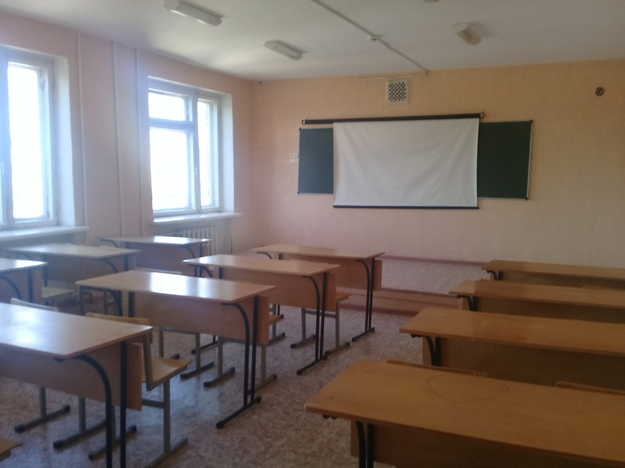

Ответственный за кабинет | Силантьев В.А.,
Ф.И.О. преподавателей, работающих в кабинете | Силантьев В.А.,
Площадь кабинета в м² | 45,2
Число посадочных мест | 30 мест

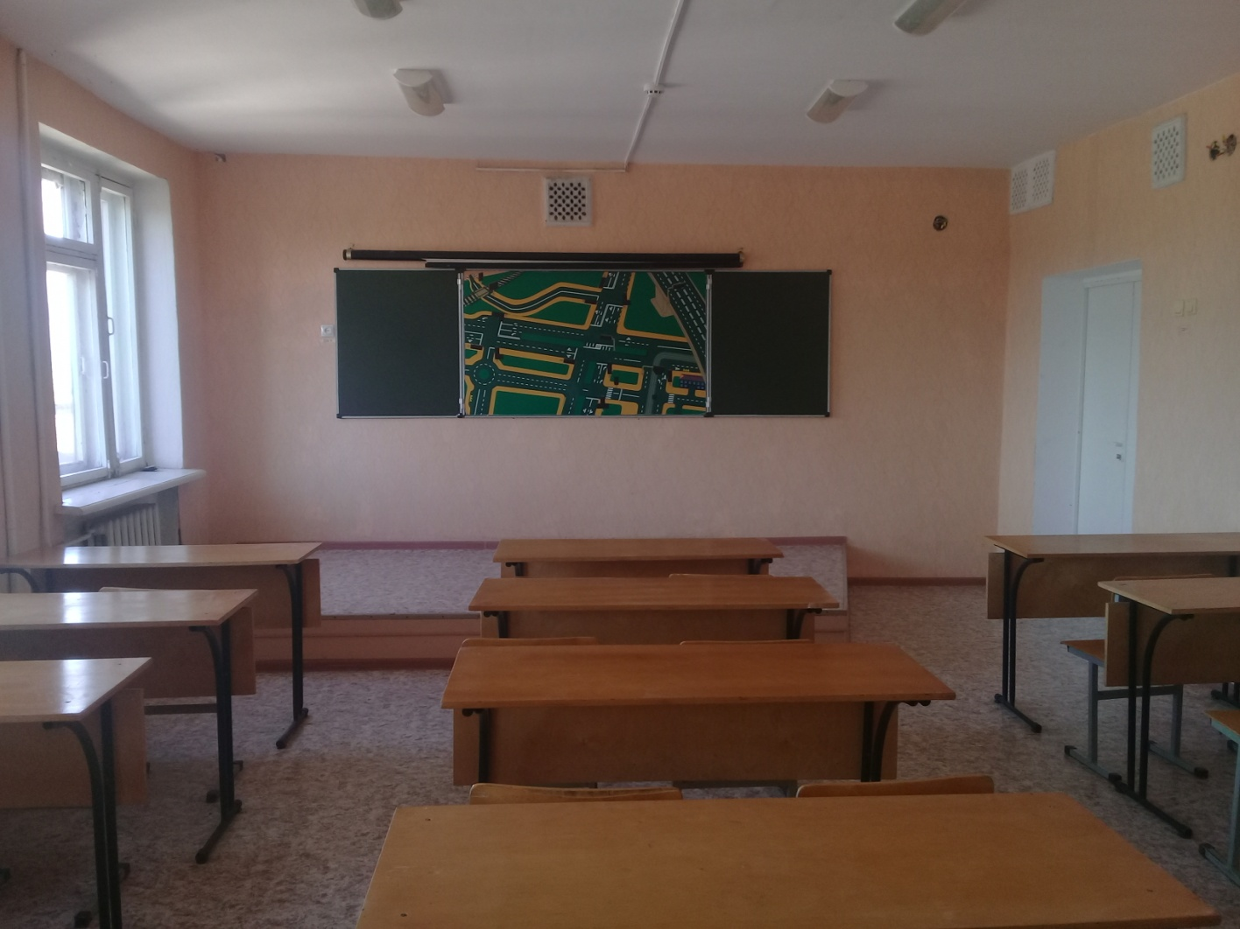

Плакаты и наглядные пособия
Дорожные знаки | комплект | 1
ИМСО модуль Дорожные знаки | шт | 1
Дорожная разметка
Плакат Дорожная разметка | комплект | 1
ИМСО модуль Дорожная разметка | шт | 1
Опознавательные и регистрационные знаки
ИМСО модуль Опознавательные и регистрационные знаки | шт | 1
Средства регулирования дорожного движения
ИМСО модуль Светофоры дорожные | шт | 1
Комплект плакатов Светофоры дорожные | комплект | 1
ИМСО модуль Сигналы регулировщика | шт | 1
Комплект плакатов Сигналы регулировщика | комплект | 1
Применение аварийной сигнализации и знака аварийной остановки
ИМСО модуль Применение аварийной сигнализации и знака аварийной остановки | шт | 1
Комплект плакатов Применение аварийной сигнализации и знака аварийной остановки | комплект | 1
Начало движения, маневрирование. Способы разворота
Комплект плакатов Начало движения, маневрирование. Способы разворота | комплект | 1
Мультимидийные слайды Начало движения, маневрирование. Способы разворота | шт | 1
Расположение транспортных средств на проезжей части
Комплект плакатов Расположение транспортных средств на проезжей части | комплект | 1
Мультимидийные слайды Расположение транспортных средств на проезжей части | шт | 1
Скорость движения
Комплект плакатов Скорость движения | комплект | 1
Мультимидийные слайды Скорость движения | шт | 1
Обгон, опережение, встречный разъезд
Комплект плакатов Обгон, опережение, встречный разъезд | комплект | 1
Мультимидийные слайды Обгон, опережение, встречный разъезд | шт | 1
Остановка и стоянка
Комплект плакатов Остановка и стоянка | комплект | 1
Мультимидийные слайды Остановка и стоянка | шт | 1
Проезд перекрестков
Комплект плакатов Проезд перекрестков | комплект | 1
Электрифицированные стенды для изучения правил проезда нерегулируемого перекрестка | шт | 1
Электрифицированные стенды для изучения правил проезда регулируемого перекрестка | шт | 1
Проезд пешеходных переходов и мест остановок маршрутных транспортных средств
Комплект плакатов Проезд пешеходных переходов и мест остановок маршрутных транспортных средств | комплект | 1
ИМСО модуль Правила дорожного движения | шт | 1
Движение через железнодорожные пути
Комплект плакатов Движение через железнодорожные пути | комплект | 1
Мультимидийные слайды Движение через железнодорожные пути | шт | 1
Движение по автомагистралям
Комплект плакатов Движение по автомагистралям | комплект | 1
Мультимидийные слайды Движение по автомагистралям | шт | 1
Движение в жилых зонах
Комплект плакатов Движение в жилых зонах | комплект | 1
Мультимидийные слайды Движение в жилых зонах | шт | 1
Перевозка пассажиров
Комплект плакатов Перевозка пассажиров | комплект | 1
Мультимидийные слайды Перевозка пассажиров | шт | 1
Перевозка грузов
Комплект плакатов Перевозка грузов | комплект | 1
Мультимидийные слайды Перевозка грузов | шт | 1
Неисправности и условия, при которых запрещается эксплуатация транспортных средств
Комплект плакатов Неисправности и условия, при которых запрещается эксплуатация транспортных средств | комплект | 1
Ответственность за правонарушения в области дорожного движения
Комплект плакатов Ответственность за правонарушения в области дорожного движения | комплект | 1
Страхование автогражданской ответственности
Комплект плакатов Страхование автогражданской ответственности | комплект | 1
Последовательность действий при ДТП
Комплект плакатов Последовательность действий при ДТП | комплект | 1

Психофизиологические основы деятельности водителя
ЭВЛ Психофизиологическая подготовка водителей транспортных средств | шт | 1
Комплект плакатов Психофизиологические основы деятельности водителя | комплект | 1
Психофизиологические особенности деятельности водителя
Комплект плакатов Психофизиологические особенности деятельности водителя | комплект | 1
Воздействие на поведение водителя психотропных, наркотических веществ, алкоголя и медицинских препаратов
Плакат Воздействие на поведение водителя психотропных, наркотических веществ, алкоголя и медицинских препаратов | шт | 1
Конфликтные ситуации в дорожном движении
ИМСО модуль Основы управления транспортным средством и безопасность движения | шт | 1
Факторы риска при вождении автомобиля
ИМСО модуль Основы управления транспортным средством и безопасность движения | шт | 1

Основы управления транспортными средствами
ИМСО модуль Основы управления транспортным средством и безопасность движения | шт | 1
Сложные дорожные условия
Комплект плакатов Сложные дорожные условия | комплект | 1
ИМСО модуль Основы управления транспортным средством и безопасность движения | шт | 1
Виды и причины ДТП
ИМСО модуль Основы управления транспортным средством и безопасность движения | шт | 1
Типичные опасные ситуации
ИМСО модуль Основы управления транспортным средством и безопасность движения | шт | 1
Способы торможения
ИМСО модуль Основы управления транспортным средством и безопасность движения | шт | 1
Сложные метеоусловия
Комплект плакатов Сложные метеоусловия | комплект | 1
Движение в темное время суток
Плакат Движение в темное время суток | шт | 1
Комплект плакатов Движение в темное время суток | комплект | 1
Посадка водителя за рулем. Экипировка водителя
Комплект плакатов Посадка водителя за рулем. Экипировка водителя | комплект | 1
Тормозной и остановочный путь
ЭВЛ Правила и безопасность дорожного движения | шт | 1
Действия водителя в критических ситуациях
ЭВЛ Правила и безопасность дорожного движения | шт | 1
Силы, действующие на транспортное средство
ЭВЛ Правила и безопасность дорожного движения | шт | 1
Управление автомобилем в нештатных ситуациях
ЭВЛ курс лекций Основы управления транспортным средством и безопасность движения | шт | 1
Профессиональная надежность водителя
Плакаты Профессиональная надежность водителя | шт | 3
ЭВЛ курс лекций Основы управления транспортным средством и безопасность движения | шт | 1
Дистанция и боковой интервал. Организация наблюдения в процессе управления транспортным средством
ИМСО модуль Основы управления транспортным средством и безопасность движения | шт | 1
Влияние дорожных условий на безопасность движения
Комплект плакатов Управление автомобилем в сложных ситуациях | шт | 1
Безопасное прохождение поворотов
Комплект плакатов Управление автомобилем в сложных ситуациях | шт | 1
Безопасность пассажиров транспортных средств
ЭВЛ курс лекций Основы управления транспортным средством и безопасность движения | шт | 1
Безопасность пешеходов и велосипедистов
ЭВЛ курс лекций Основы управления транспортным средством и безопасность движения | шт | 1
Типичные ошибки пешеходов
ЭВЛ курс лекций Основы управления транспортным средством и безопасность движения | шт | 1
Типовые примеры допускаемых нарушений ПДД
ЭВЛ курс лекций Основы управления транспортным средством и безопасность движения | шт | 1

. Техническое обеспечение кабинета
№ | Наименование ТСО | к-во | Инвентарный номер
 | Мультимедийный проектор | 1 | 000010063
 | Доска магнитная | 1 | -
 | Экран проектора | 1 | 000010042-1
 | Системный блок | 1 | 000010049
 | Монитор | 1 | 000010049-1
 | Клавиатура | 1 | 000010049-2
 | Мышь | 1 | 000010049-3
 | Акустич.система | 1 | 000010040

Учебно-методическое обеспечение кабинета
№ | Название | Автор | Издательство, год издания
 | Рабочая программа «Профессиональная подготовка водителей транспортных средств категории «А1» | - | Утверждена УГИБДД ГУ МВД по Самарской области  «30»__10__2014г.
 | Рабочая программа «Профессиональная подготовка водителей транспортных средств категории «А» | - | Утверждена УГИБДД ГУ МВД по Самарской области  «30»__10__2014г.
 | Рабочая программа «Профессиональная подготовка водителей транспортных средств категории «В» | - | Утверждена УГИБДД ГУ МВД по Самарской области  «30»__10__2014г.
 | Рабочая программа «Переподготовка водителей транспортных средств с категории «С» на категорию «В» | - | Утверждена УГИБДД ГУ МВД по Самарской области  «30»__10__2014г.
 | Рабочая программа «Переподготовка водителей транспортных средств с категории «В» на категорию «С» | - | Утверждена УГИБДД ГУ МВД по Самарской области  «30»__10__2014г.
 | Правила дорожного движения | - | М:,2018
 | Экзаменационные билеты для приема теоретических экзаменов на управление ТС категорий «М», «А1»,«А», «В», «С» | - | «Рецепт-Холдинг», 2018
 | Подготовка к теоретическому и практическому экзамену в ГИБДД ИМСО | - | МААШ, 2018.
 | Правила дорожного движения РФ- 15 шт. | Официальный текст | «АТБЕРГ», Москва, 2018
 | Правовые основы деятельности водителя – 18 шт. | Смагин А.В. | «Академия»  Москва, 2018
 | Основы управления мотоциклом и безопасность движения 18 шт. | Ксенофонтов И.В. | «Академия»  Москва, 2015
 | Основы управления автомобилем и безопасность движения 18 шт. | Майборода О.В. | «Академия»  Москва, 2015
 | Основы управления автомобилем и безопасность движения 18 шт. | Шухман Ю.И. | «Академия»  Москва, 2015
 | Психологические основы безопасного управления ТС 15 шт. | Рожков Л.Б., Найдина И.В. | Москва, НП МААШ, 2014
 | Азбука психологии водителя 15 шт. | Автошкола МААШ | Москва, НП МААШ, 2015
 | Психологический практикум в автошколе 15 шт. | Рожков Л.Б. | Москва, НП МААШ, 2015

